第14课 当代中国的外交
（一）史料中的共和国史（24分）
1．请将下列歌曲与反映的时代匹配（填写字母）。（8分）
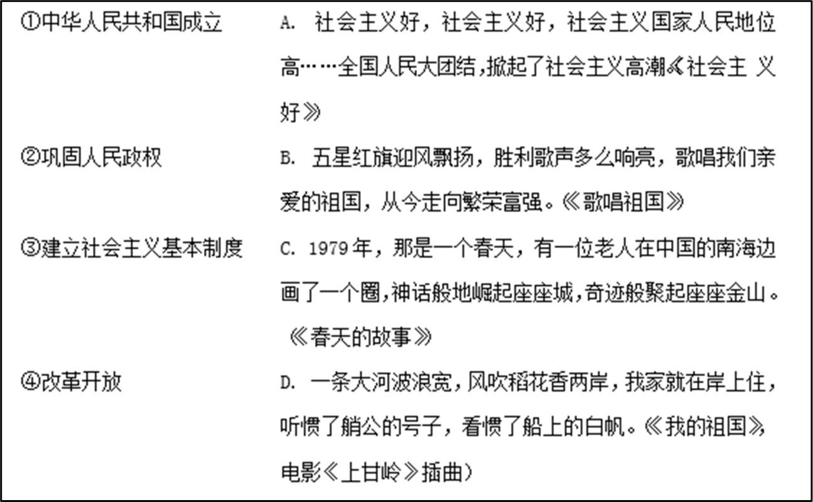
2．“社会主义国家人民地位高”“全国人民大团结”是通过哪些制度得以实现的？（4分）

3．下列图片反映了新中国农村的变革，请与历史事件匹配（填写序号）。（6分）
①土地改革：________②对农业社会主义改造：________③“大跃进”：________
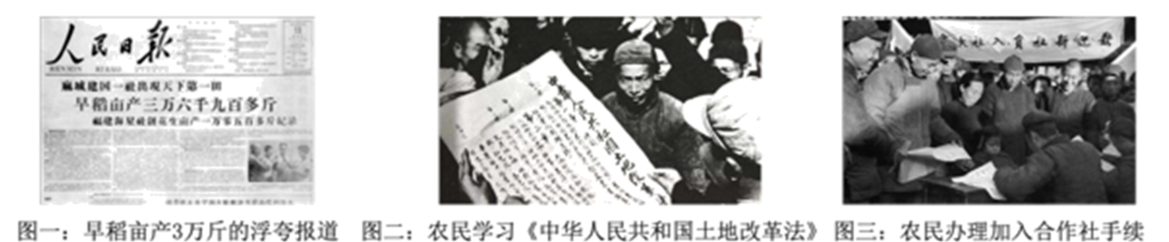

4．下图反映了新中国外交的发展，________属于阶段二的外交成果，________属于阶段三的外交成果（填写序号）。（6分）
①中美关系正常化②参加万隆会议③恢复在联合国合法权利④中日建交⑤参加日内瓦会议⑥提出和平共处五项原则
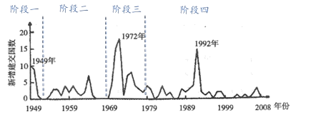
（二）国家关系（22分）
某学习小组搜集到下列材料，以“宗藩关系”“外交转型”“屈辱外交”“独立自主和平外交”四个栏目展示中国国家关系不同发展阶段特点。
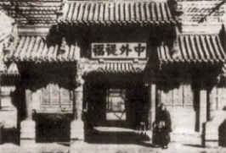 | “海外诸国入贡者安南最先，高丽次之，占城又次之，皆能奉表称臣，合于古制，朕甚嘉焉” | 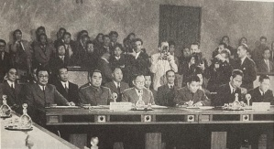 | 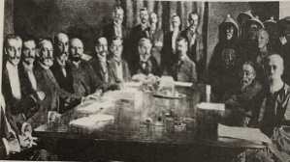
A.总理各国事务衙门（1860） | B.《明实录》卷四十七洪武二年（1369年） | C.中国代表出席日内瓦国际会议（1954） | D.《辛丑条约》签订（1901）
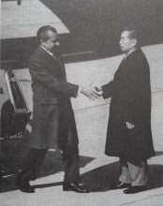 | 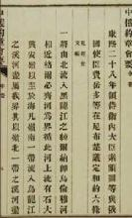 | 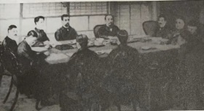 | 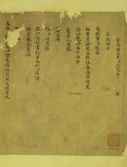
E.美国尼克松总统访华（1972） | F.中俄《尼布楚条约》内文（1689） | G.《马关条约》签订（1895） | H.乾隆五十四年越南国王阮光平进表（1789）
1.请将上图内容前字母填入对应的下列空白方框中。（8分）
宗藩关系

外交转型

独立自主和平外交

屈辱外交

2.中国古代与周边国家宗藩关系所体现的外交体制是 ，该外交体制下的商业关系被称为 。若要研究中朝之间宗藩关系正式结束，你会选择上图中哪一则材料 （此空填字母）。（6分）
3.小组在研究东汉与日本关系时找到以下两则材料。材料一中“建武中元二年”是何种纪年方式？就研究该时期中日关系而言，你如何看待以下二则材料的史料价值？(8分)
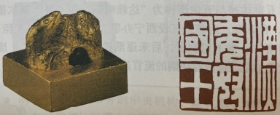
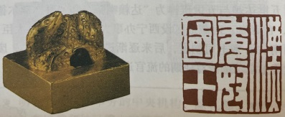
材料二：汉委（倭）奴国王金印及印文
此印1784年出土于日本，现藏于日本福岗市博物馆
材料一：倭在韩东南大海中，依山岛为居，凡百余国……使驿通于汉者三十许国，国皆称王，世世传统……建武中元二年（公元57年），倭奴国奉贡朝贺，使人自称大夫，倭国之极南界也。光武赐以印绶。
——《后汉书•东夷列传》

（三）中国近现代外交风云（25分）
中国近现代对外关系经历了保守闭关——被迫开放——主动开放——主动融入的过程。百年来中国人民筚路蓝缕，走过了波澜壮阔的历史征程，从百年的屈辱到今日的辉煌，抚今追昔，鉴往知来
1. “弱国无外交”，半殖民地半封建中国的外交史，实质上就是一部中华民族的屈辱史。根据提示完成下列时间轴。（5分）
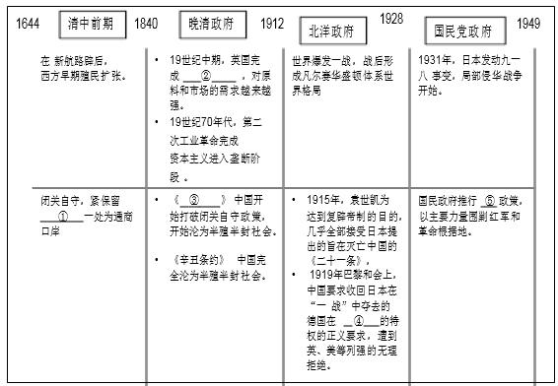

2. 根据如表，中国近现代的外交及对外关系，与下列因素息息相关？（2分）
A．主要矛盾 B．国际形势 C．政权性质 D．人民心愿
抗日战争是中华民族伟大复兴的转折点。各主要中外约章、国际条约也是二战时期中国国际地位的重要显示器。
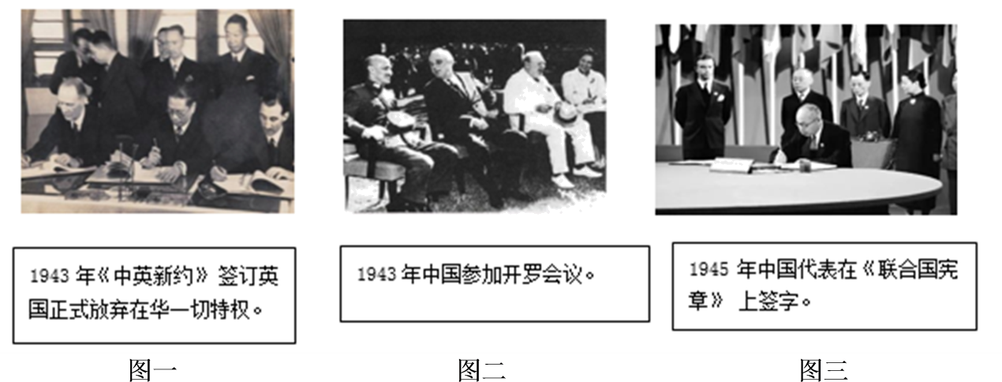
 | 中国抗日战争 | 第二次世界大战
爆发时间 | 1931年9月18日 | 1939年9月1日
持续时间 | 14年 | 6年
伤亡人数 | 3500万 | 9000多万
经济损失 | 6000多亿美元 | 4万亿美元
3. 根据图片一、二、三信息，归纳二战后中国国际地位提升的表现？根据上表分析其原因。（6分）

4. 新中国成立后，奉行独立自主和平外交政策，外交成就硕果累累。将下列图片反映的外交成就按时间顺序排列。（4分）
（________）→（________）→（________）→（________）→E
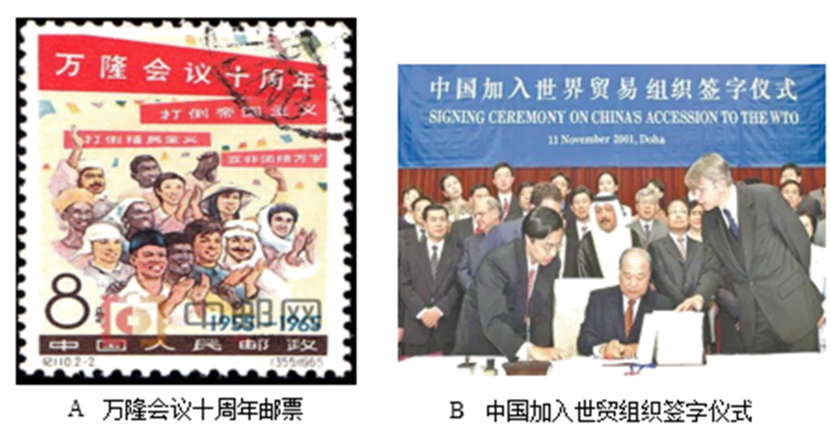
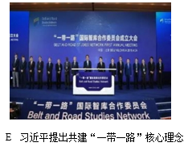
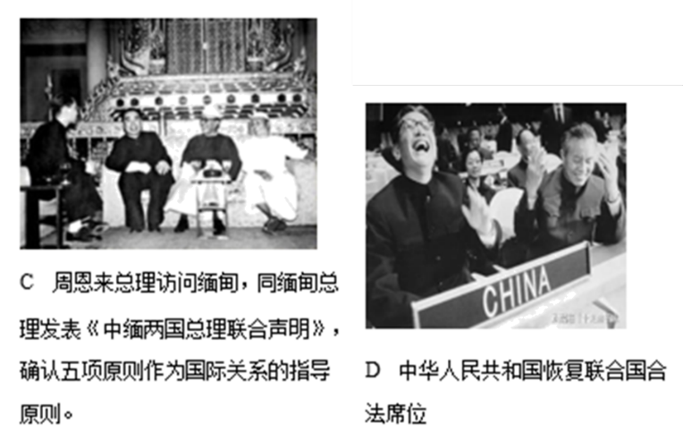

5. 任选其二，简述新中国是怎样为世界和平与发展做出自己突出贡献的？（8分）

（一）
1．①对应B；②对应D；③对应A；④对应C。 2．制度：人民代表大会制度、中国共产党领导的多党合作的政治协商制度、民族区域自治制度。 3． 图二 图三 图一 4． ②⑤⑥ ①③④
（二）
(1)BH\AF\DG\CE
(2)朝贡体制、朝贡贸易、G
(3)年号纪年
材料一为官修史书，虽属后世文献史料，具有很高的史料价值；
材料二为出土文物，属实物史料，有很高的史料价值，可互证东汉政府曾有赐日本国王印绶史实；但此实物是否为材料一中光武帝颁发的印绶，还需要其它材料佐证。
（三）
(1)①广州十三行；②工业革命；③《南京条约》；④山东；⑤不抵抗
(2)B
(3)表现：取消了大部分不平等条约；以世界大国身份参加国际重要会议；参与建立联合国，成为常任理事国之一。
原因：中国的抗日战争是世界反法西斯战争的重要组成部分，对世界反法西斯战争的胜利作出了重大贡献。
(4)C--A--D--B--E
(5)五项基本原则：超越了意识形态和社会制度的差异，以其包容性和开放性逐渐得到了国际社会的广泛认可，成为解决国与国之间问题的基本准则。
万隆会议：中国代表团在万隆会议上提出了求同存异的方针，有力推动了亚非国家的联合自强，鼓舞了广大发展中国家争取民族独立和解放，开启了南南合作与不结盟运动的序幕，推动了国际秩序的深刻演变。

